学习主题：探秘中国古代最早的“档案库”

亲爱的同学们，我们都知道学校有学生档案，医院有患者的档案，博物馆有历史的档案，那我们中国最早的档案是什么呢？档案里都记录着什么呢？今天我们就走进中国古代最早的“档案库”——殷墟，去探究殷墟的网上博物馆，通过线上学习，一起揭开尘封已久的历史档案吧！

**任务一：**请你登录“河南安阳殷墟”官方网站[WWW.AYYX.COM](http://WWW.AYYX.COM)，在导航中寻找到“馆藏精品”，从中选取你感兴趣的内容进行研究，照样子制作“国宝档案”吧！

**例如：**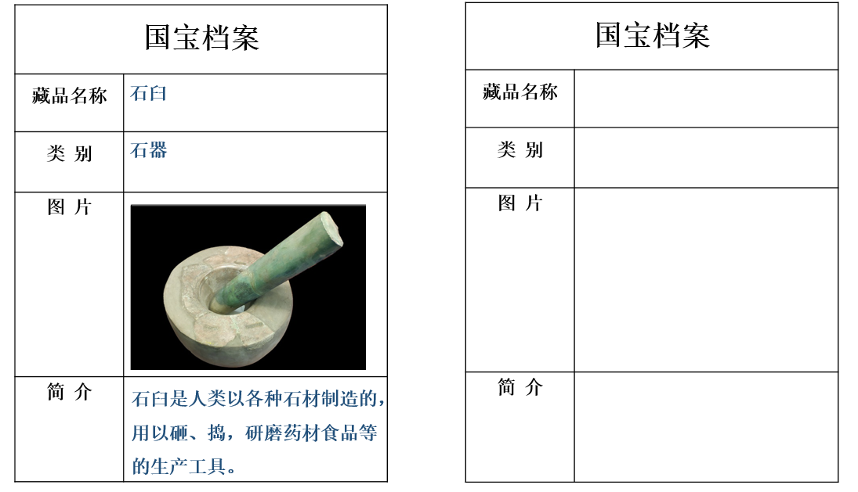

**任务二：**请你观察下面这件文物，它是商周时期青铜文化的代表作，现藏于中国国家博物馆，是中国国家博物馆的镇馆之宝。请你围绕这件青铜器，通过查阅书籍或网上搜索获取相关信息，并用思维导图的形式，开展青铜文化的研究吧！

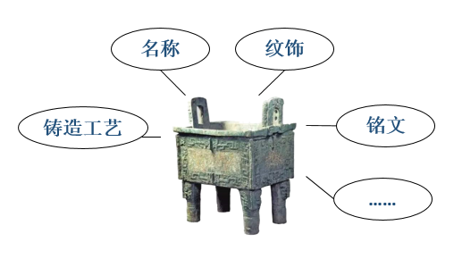

**任务三：**请根据你对殷墟的学习了解，为殷墟设计一件创意文化衫，并把你的设计理由写在旁边。

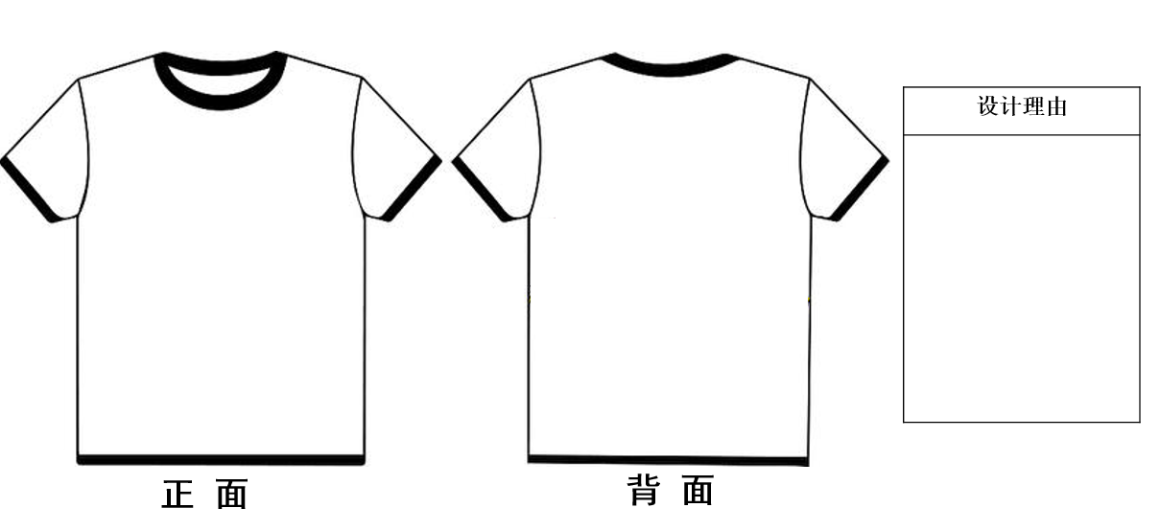

**资源链接：**同学们可以通过书籍和网络方式继续开展探秘之旅。

**（一）书籍推荐：**《殷墟》、《中国青铜文化》

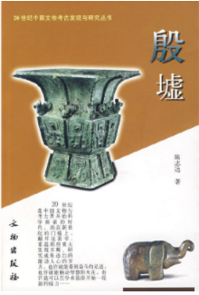 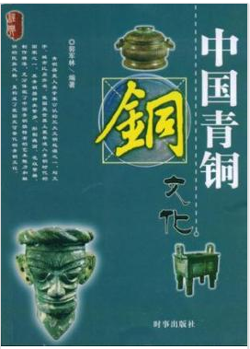

**（二）网络学习推荐：**

1. 纪录片：殷王朝——走近河南安阳殷墟

<https://v.youku.com/v_show/id_XMTQxNDI1Nzk5Ng==.html>

2.我们的文字：<http://www.nlc.cn/cmptest/wmdwz/>

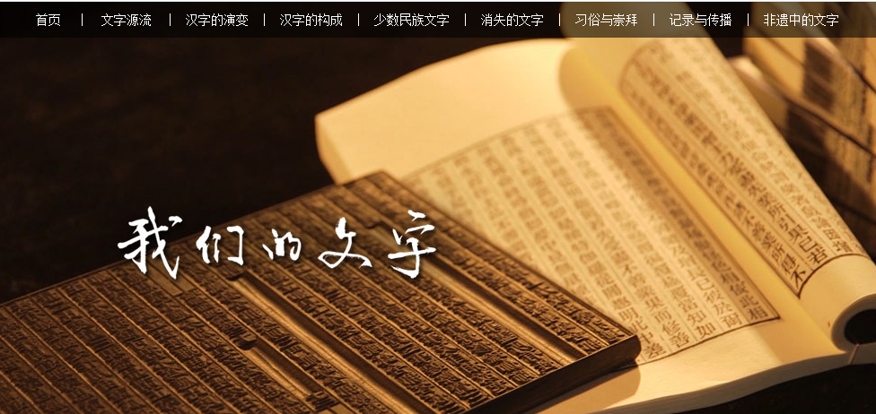

3.甲骨文记忆虚拟展厅：

<http://www.nlc.cn/nmcb/zxkz/jgwjy/index.html>

